**2015年年报**



龍 井 市 圖 書 館

目  **录**

一、龙井市图书馆2015年工作计划......................1

二、龙井市图书馆2015年工作总结......................3

三、大事记...........................................8

四、机构与人员......................................13

1、组织沿革......................................13

2、领导班子结构状况..............................14

3、员工名单......................................15

4、员工职称状况..................................15

5、考核优秀名单..................................15

五、面积汇总表......................................16

六、经费情况........................................17

经费收支统计....................................17

1. 业务工作情况...................................18

1、文献入藏情况统计............................18

2、办证情况统计................................18

3、文献流通册次统计............................19

4、读者人次统计................................19

5、各阅览室人次统计............................20

6、讲座培训次数统计............................20

7、展览次数统计................................21

8、读者活动人次统计............................21

9、阅读推广活动次数统计........................22

10、参加学术会议、培训、学习和考察统计.........22

1. 获得表彰情况...................................22

1、集体获奖情况................................22

2、个人获奖情况................................22

九、新闻媒体报道龙井市图书馆情况...................23

**一、2015年工作计划**

2015年，我们将继续围绕“免费开放、资源共享、图书惠民”的服务主题，按照“读者至上，服务第一”的办馆理念，以公共文化服务为抓手，不断加快自动化、数字化、现代化图书馆建设，完善资源共享的公共图书馆网络，不断满足人民群众的精神文化需求，努力保障人民群众的文化权益，使图书馆事业获得长足发展。

根据我们馆的实际情况，2015年将做好以下工作：

一、不断完善公共图书馆基础设施建设及传统馆藏文献资源建设的基础上，强化各服务窗口的自动化管理，开拓资源共享领域，加大民生工程力度，扩大公共文化服务舞台，巩固和提高国家一级图书馆的复审效果。

二、优化自习室、交流厅、展览厅、多功能厅等公共文化设施服务环境，提升公共文化服务能力。以讲座、培训、展览、咨询等服务活动为契机，提高城乡居民的文化素质。年内将组织4场公益性讲座、8场公益性展览。

三、认真做好图书、报刊、各种文献资料的编目、流通、管理、推荐等图书惠民工程，对2015年新购进的新书一律进行分类、编目、登记、尽快上架流通，并做好推荐工作；做好下一年度报刊征订工作，根据读者需求，调整期刊订购的种类和数量，最大限度地满足读者的需求，为读者提供方便、快捷、高效的服务，拓展文化资源共享服务渠道。

四、充分利用三区人才文化工作者专项服务活动，强化对口专业业务培训，培养高层次高技能的图书管理人才，形成以骨干带动集体进步的人才培养氛围。年内组织6次馆内业务培训、6次对外交流学习培训。

五、坚持通过读者座谈会、读者留言板、读者信箱等形式，收集读者对图书馆工作的意见和建议，不断改进和提高读者服务水平，帮助读者学会利用图书馆，更重要的是吸引更多的读者来馆利用图书资源。今年，力争接待读者、流通文献等图书惠民基数同比增长5%。

六、完善农家书屋、文化信息资源共享工程基层服务点、图书馆分馆、公共电子阅览室、图书流通站、图书服务点等公共文化服务体系服务网络，保障广大读者近距离利用图书馆文献资源服务，不断提高共享文化信息资源能力。今年，将组织12次文化共享工程网络培训、10次基层业务辅导培训及送书、送资源下乡活动。

七、充分利用世界读书日、延边读者节、龙井读书月、龙图服务宣传周及学生假期，加强与相关部门的联系，并利用好门户网站，积极开展全民阅读活动，大力建设书香龙井。年内将组织10次以上的内容充实、形式新颖、富有意义的读书活动。

八、整合民俗文化资源，完善信息动态更新，争取将图书馆主页建设成为公共文化服务上等类网站。

**二、龙井市图书馆2015年工作总结**

龙井市图书馆以“免费开放、资源共享、图书惠民”为服务主题，从强化管理、优质服务、读者活动、队伍建设等方面开展工作，通过开拓创新、奋发向上、充分调动全体职工的积极性，顺利完成了本年度的各项工作任务。现就我馆2015年度工作总结如下：

**1、加强学习，培养造就高素质人才。**

我馆围绕增强服务意识、提高服务质量、弘扬踏实干事的工作作风，以提高全体职工道德素养和业务技能为核心，为实现我馆工作的现代化、制度化、标准化提供了强有力支撑。

**馆内业务培训：**邀请延边图书馆专业管理人员，为全体馆员进行了文献采编、文献上架、信息服务、古籍、网络技术等技术业务培训。馆内积极组织职工参加图书资料系列专业技术人员的继续教育培训。共组织馆内业务培训42次。

**政治理论培训：**以习近平总书记主持召开中央全面深化改革领导小组第十次、十一次会议内容、切实贯彻全面从严治党的要求，建设全面过硬的党员干部队伍、龙井市委书记安明植同志在全市“三严三实”专题党课上的讲话等为内容，共组织了11次集中学习。

党支部在“七一”召开“回顾党的光荣历史、规划美好未来”为主题的活动，组织全体党员和积极分子到“3.13”反日义士陵开展祭扫抗战烈士墓、敬献花篮活动，缅怀抗战烈士的英勇事迹和崇高精神。

**馆外交流培训：**选派2名馆员参加了中国图书馆学会在武汉举办的《中国图书馆分类法（未成年人图书馆版）》（第四版）培训班；选派2名馆员参加了吉林省图书馆在长春举办的“吉林省文化共享工程技术人骨干培训班”；选2名馆员参加了吉林省图书馆在长春举办的“吉林省数字图书馆推广工程业务骨干培训班”；选派2名馆员参加了三省区图书馆学会在吉林白城召开的东北地区第十五次图书馆学科学讨论会；选派2名馆员参加了吉林省图书馆在长春举办的“网络书香·数字图书馆建设与服务”宣传推广项目——图书馆馆长及业务骨干高级研讨班；选派了1名馆员参加了吉林省消防协会在红鹰消防行业培训中心举办的”建筑消防设施维护管理人员消防职业资格培训。

**2、推进自动化图书馆建设，形成资源共建共享新载体。**

引进数字图书借阅机系统，基本实现自动化、便捷化、数字化、网络化的公共文化信息服务空间。电子书借阅系统内置有3000种电子图书，包括文学、历史、励志、军事等多个类别，每位读者只要用手机轻松一扫电子图书借阅机上显示的二维码，下载安装“移动图书馆”软件，即可将图书下载保存至手机进行离线阅读，不仅加速推进图书馆数字资源建设，而且极大地拓展了民众阅读空间，开户图书借阅新时代，更好的服务于全民阅读，让更多的读者走进图书馆、利用图书馆。

建立盲人阅览室，让视障读者也能到图书馆享受休闲时光，在知识的海洋里畅游。阅览室配有健康养生、文学类图书、盲人听书机、CD机和专用电脑，开辟了为特殊人群服务的新途径。

**3、坚持优质服务，提高社会效益。**

我馆始终把“读者至上、服务第一”的服务宗旨贯穿于各项基础服务工作中，大力促进图书馆在公共文化服务体系建设中的重要作用。2015年，共接待读者为128907人次，流通文献为29606册次。自习室共为22181名读者免费提供自修空间，电子阅览室共为1825名读者免费提供绿色上网服务，11578人次读者访问或浏览过龙井图书馆网站，加工图书6120册，修补、修改图书204册，装订期刊380册。

完善排架，营造良好的阅览氛围。为了使各项服务更加贴近读者，对成人阅览室8万余册纸图书资料严格按《中图法》分类细则排架，图书馆各部门工作人员任劳任怨，共同完成了整理成人阅览室的排架工作，既方便了读者，也营造了整洁的阅览氛围。

利用第20个世界读书日，在市标广场开展了“同建书香龙井，共筑中国梦想”为主题的世界读书日宣传活动，向全市广大市民发放“全民阅读倡议书”宣传单，设立咨询台，解答读者咨询的问题，并登记读者需求资源情况，满足广大读者的需求，并向市民展示100册朝文、汉文图书和500张视听文献，还免费赠送精品名著、生活百科、学生书籍、童话故事等1000册成人图书和少儿图书。通过此项活动，向全社会发出全民阅读活动倡议，引导全市市民积极参与到“爱读书，读好书，多读书”的全民阅读活动中。

主动联系与学校、社区等组织集体阅览，激发读者们的读书兴趣，让更多的人了解图书馆、走进图书馆、利用图书馆。共组织集体阅览5次，365人次。

**4、创新读者服务模式，丰富读者活动。**

1)充分利用学生假期，组织开展了故事接龙大赛、少年“勇敢说”口才比赛，读书知识竞赛、“缅怀革命历史，弘扬爱国精神”参观活动、“你来比划我来猜”大赛、抗战历史知识公益性讲座等10次内容充实、形式多样、富有意义的读书活动。参加人次为724人次。

2)充分利用先进的设施设备及良好的服务环境，相继组织中华传统佳节图片展、持续改善、快速发展图片展、节约用水图片展、法制宣传图片展、龙井好人图片展、崔元春《百态·百姓》个人摄影展、李春秀《自然·之魂》个人书画作品展等10次公益性展览，共有126960名市民参观公益性展览。

3)成功举办首届市宣传部、市文广新局主办，我馆承办的“喜气洋洋”元宵灯谜会。谜题分为成人区和少儿区，每个区划分为难、中、易三个等级并根据等级兑换不同奖品，同时，未猜对的谜底人员也发放小小的参与奖品。近600名市民参加此次活动，极大地丰富了广大市民的元宵节文化生活。

4)组织送图书献爱心活动。迎接“六、一”儿童节，我馆工作人员根据不同年龄、不同爱好及不同残疾程度，精心挑选图书，把250册爱心图书送到龙井市孤儿院和龙井市岛村慈爱院，让他们感受到社会大家庭的温暖和关心，让他们也能享受到丰富的图书资源。

5)纪念中华人民抗日战争暨反法西斯战争胜利70周年系列活动。以“铭记历史、缅怀先烈、珍爱和平、开创未来”为主题开展爱国主义教育基地参观活动、缅怀先烈活动、“勿忘国耻 圆梦中华”专题讲座、观看抗战题材电影活动、图书巡展活动，同时，利用电子书借阅机及时推出《抗战记忆》电子图书专架，充分利用宣传板、LED显示屏等载体宣传活动的主题理念，引导广大读者认识历史，感悟历史，激发读者的民族自尊心、自信心和自豪感。

**五、加快基层服务网点建设，形成公共文化服务网络。**

在龙井图书馆举办了各乡镇文化站负责人及部分行政村负责人参加的龙井市文化共享工程基层服务点管理人员培训和农家书屋管理人员的培训。共1次，72人次。

在林业局建立图书流通站，并签订图书流通站建设协议书，免费配送书柜和200余册图书。

积极开展送资源上门服务。为延边州武警支队龙井中队免费配送180册图书和22册期刊。为龙井市边防机动大队免费配送200册图书。为草仙药业免费配送200册图书。

回顾一年的工作，我们取得了一定的成绩，在今后的工作中，将依据读者的需求，根据我馆的实际情况，加强管理，更好地为读者服务，力争各项工作更上一个新台阶。

**三、大事记**

1月6日 举办“书香伴我成长—读书卡”制作大赛。

1月8日 召开以食品安全常识为主题的科普知识讲座。

1月12日 举办“中华传统佳节（1-4月）图片展。

1月14日 举办故事接龙比赛。

1月25日 组织开展电脑培训讲座。

2月4日 举办“少年，勇敢说”口才大赛预赛。

2月7日 举办“少年，勇敢说”口才大赛决赛。

2月9日 举办了围绕“用心呵护，培养孩子的良好习惯”这个主题，深入简出的阐述了孩子学习、日常行为习惯和安全教育等方面的讲座。

2月11日 举办读书知识竞赛。

2月19日 龙井市图书馆邀请环保专家为居民上了一堂生动的环保健康知识讲座。

3月5日 举办“喜气洋洋”元宵灯谜会。

3月9日 举办“持续改善，快速发展”图片展。

3月11日 开展健康教育知识讲座。

3月28日 举办了办公室及日常消防知识讲座。

4月10日 邀请到医院老师在图书馆为居民们开办健康知识讲座。

4月13日 举办关于《继承法》的知识讲座。

4月22日 在图书馆会议室举办了消防安全知识培训。

4月23日 在市标广场开展了“同建书香龙井，共筑中国梦想”为主题的世界读书日宣传活动，向市民免费赠送精品名著、生活百科、学生书籍、童话故事等1000册图书和500张视听文献。

4月28日 组织基层妇女干部开展家庭教育知识讲座。

5月12日 举办法制宣传讲座。

5月14日 开展以“诚信教育”为主题的宣传教育讲座。

5月18日 举办法制宣传图片展。

5月31日 举办世界无烟日，控烟讲座。

6月1日 开展迎“六·一”献爱心活动，为龙井市孤儿院和慈爱园送去了精心挑选的250余册少儿图书。

6月5日 开展“春季常见疾病预防”知识讲座。

6月8日 举行了“节约用水宣传图片展”。

6月12日 举办全市农家书屋管理员培训班，全市7个乡镇的文化站负责人及65个行政村农家书屋管理人员等70多名参加。

6月22日 举办“提高环保意识，建设美好家园”知识讲座。

7月1日 开展爱国主义教育基地参观活动、缅怀先烈活动、 “勿忘国耻 圆梦中华”专题讲座、观影活动、“回顾历史、展望未来”图书巡展活动等纪念抗战胜利70周年群众性主题教育活动。

7月10日 举办“关爱健康，真爱生命”健康知识讲座。

7月15日 开展送书进军营活动。在八一建军节即将来临之际，龙井市图书馆干部职工顶着烈日，将精心挑选的各类图书、期刊200余册送到了边防机动大队，为他们送去节日的问候和祝福。

7月18日 举办“以书换书，传递快乐”图书漂流活动。

7月26日 举办“不让毒品进我家”禁毒宣传知识讲座。

8月5日 举办“你来比划我来猜”大赛。

8月10日 举行反腐倡廉教育讲座。

8月29日 举办蔬菜种植与管理专家讲座活动。

9月3日 举办中国人民抗日战争暨世界反法西斯战争胜利70周年讲座。

9月11日 由市文联、市图书馆、州摄影家协会共同举办的龙井市美术家协会秘书长崔元春《百态·百姓》个人摄影作品展在图书馆一楼展厅隆重开幕。

9月15日 组织开展小学生心理健康知识讲座。

9月16日 在林业局建立图书流通站，配备了200余册图书和1组书柜。

9月18日 由州美术家协会、市文联、市图书馆、市老年书画研究会、市社区建设管理委员会共同举办的李春秀《自然·之魂》个人书画展在龙井市图书馆一楼展厅举行。

9月29日 组织政府部门党务干部开展纪念抗战胜利70周年观影活动。

10月8日 为延边州残疾人综合康复指导中心精心选配了2组书柜和270册励志成才、技能培训等方面的图书，方便残疾人阅读借阅。

10月9日 开展送书进企业活动。龙井市图书馆的部分干部职工来到草仙药业有限公司，送去2组书柜和220册图书。

10月9日 开展消防安全知识讲座活动。

10月13日 老头沟镇天宝社区万主任一行三人到我馆参观。

10月14日 白山地区抚松县图书馆到我馆参观。

10月15日 全市新任职领导干部座谈会在图书馆二楼多功能厅召开。

10月23日 举办防盗安全知识讲座。

10月30日 为老头沟镇大箕村送去2组书柜和精心挑选的200册图书。

11月3日 开展送书进社区活动。龙井市图书馆工作人员带着一组书柜、两个桌子、六把椅子和精心挑选的150册图书，来到老头沟镇天宝社区，在天宝社区建立图书室，解决了天宝社区没有图书室的问题。

11月4日 抚松县副县长一行8人到我馆参观。

11月5日 开展以家庭法律知识及老年人权益保障法为主要内容的法律知识讲座。

11月11日 王市长到我馆参观调研；延边州文广新局公共文化服务处崔处长一行三人到我馆调研；“三区”人才工作对接会；

11月16日 组织消防安全知识培训。

11月18日 举行志愿者服务活动启动仪式。

11月24日 举办“认真学习党的十八届五中全会精神”图片展。

11月25日 举办青少年食品安全卫生教育讲座。

12月1日 开展“远离交通事故，享受美好人生”交通安全知识讲座。

12月3日 中国文化报记者到我馆参观。

12月7日 延边州残联领导到龙井图书馆盲人阅览室检查指导工作。

12月18日 举办“科学健身讲座”为主题的健身知识讲座。四、**机构与人员**

1、组织沿革

1）图书馆编制14名，实际在岗职工数为23人。其中，专业技术人员10人，管理八级人员1人，管理九级人员3人。从其他事业单位中抽调5名，文化馆中抽调4名。

2）中层岗位人员及安排

申敬顺：馆 长，主持图书馆全面工作；

金 日：书 记，主持图书馆党务工作；

李正鹤：副馆长兼信息服务部主任，协助馆领导做好安全管理及后勤保障工作；

李月婷：社会教育部主任（兼出纳）；

李美花：采编部主任；

安海月：财务室主任。

3）各部室人员及安排

采编部：千莲淑、王红伟、朴梅花、安丰雪

外借部：姜贤淑、谭 乐

少儿阅览室：石美星、崔彤秋

报刊阅览室：金玉花、李雪婷

电子阅览室：吴豪烨、权哲、赵璐

服务台：王海艳、李慧

特藏文献室：宋正日、太花玉

保安室：陈金朝

4）龙井市图书馆**总藏量**为123550册（件），其中，图书11万册，古籍17册，报刊7413件，视听文献6120件，电子图书10907册；本年度新购图书5347册，报刊272种，总流通人次128907人次，书刊外借册次98864册，图书馆网站访问量11578页人次，分馆数量7个。

2、领导班子结构状况

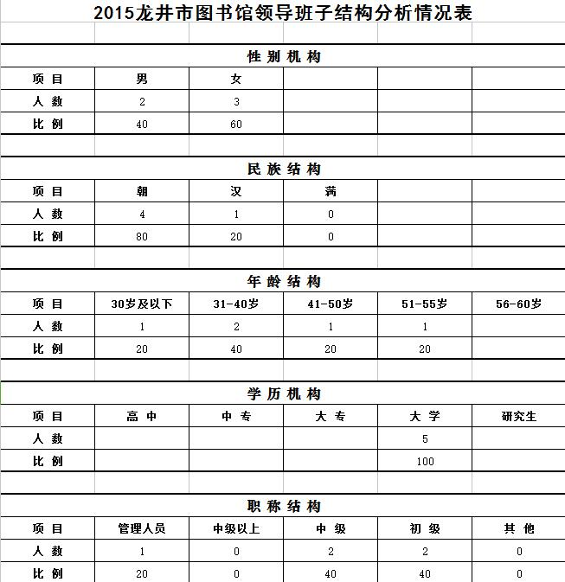

3、员工名单

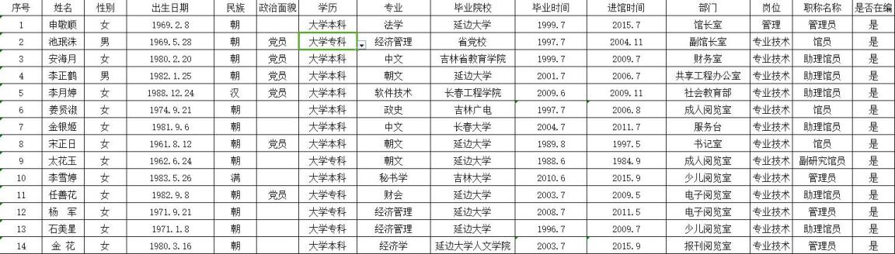

4、员工职称状况

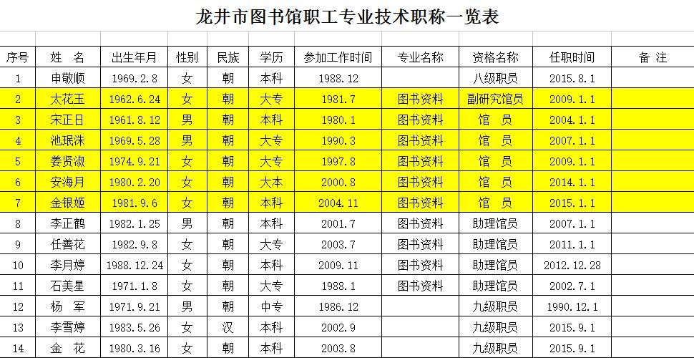

5、考核优秀名单

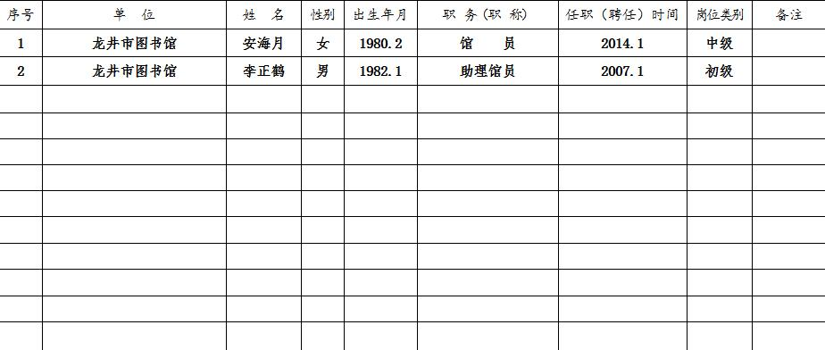

**五、面积汇总表**

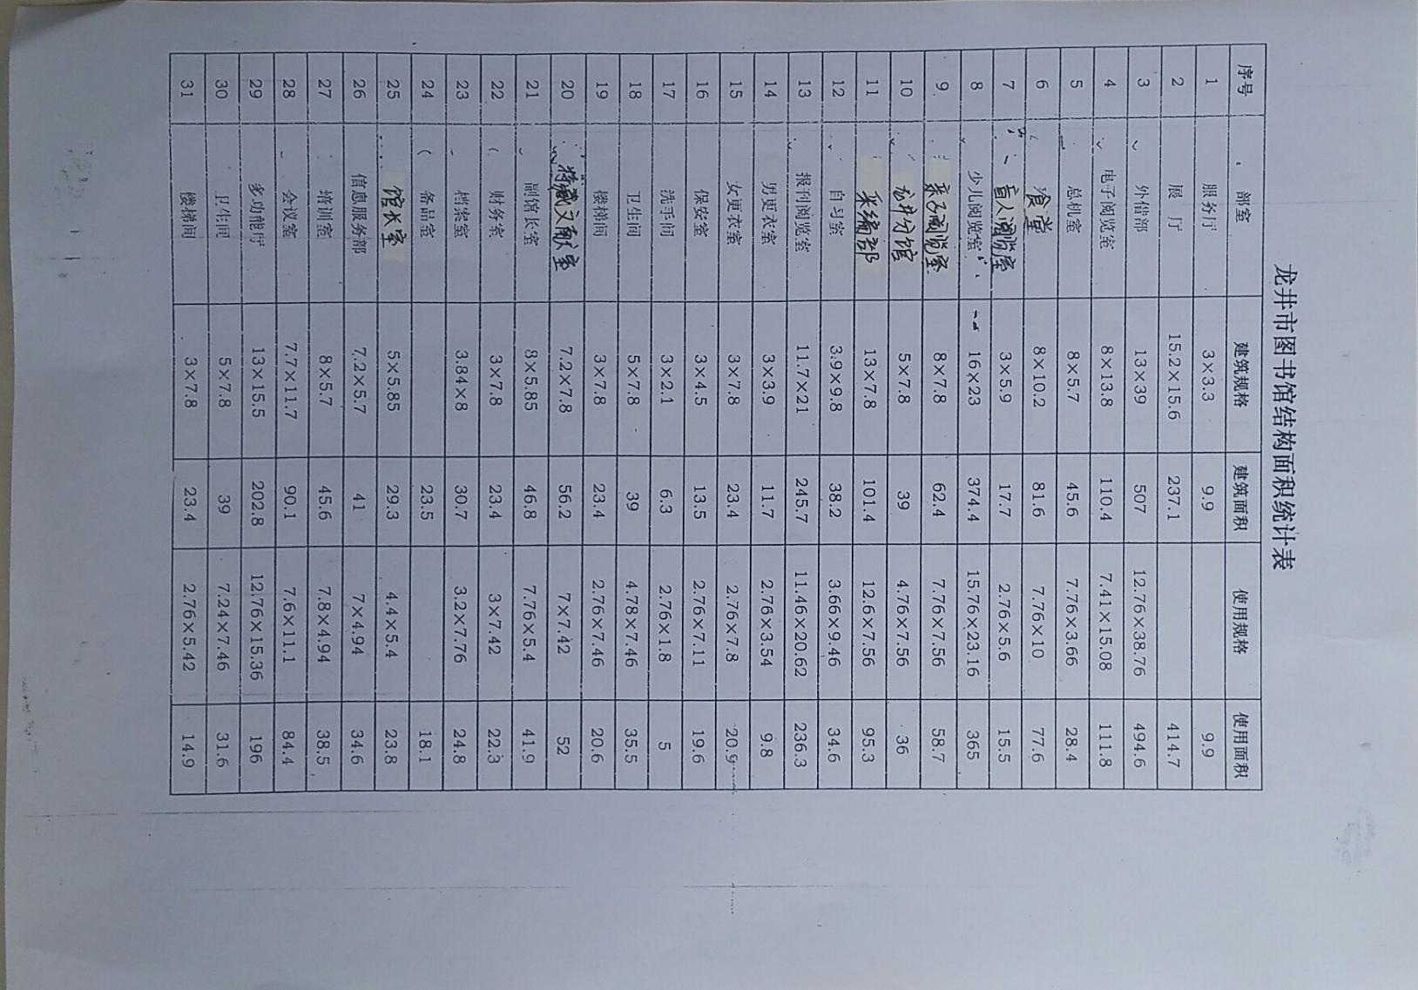

**六、经费情况**

经费收支统计

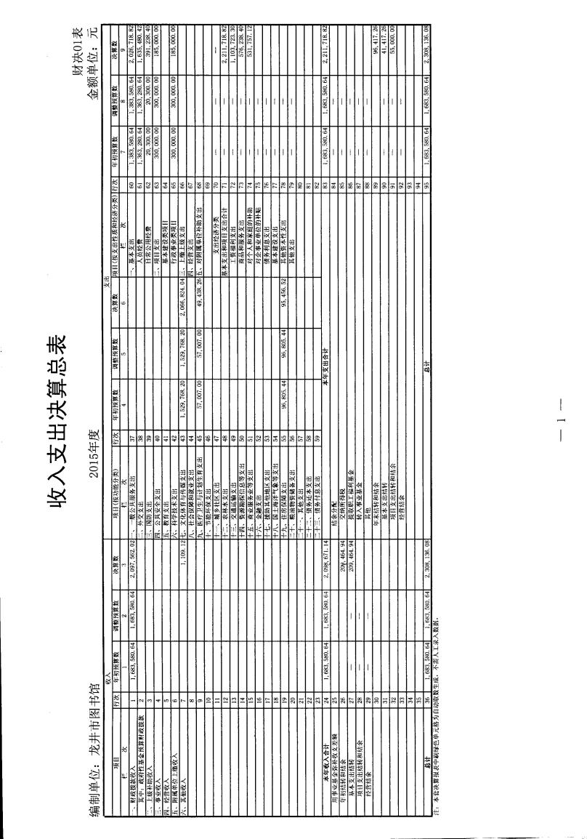

**七、业务工作情况**

1、文献入藏情况统计

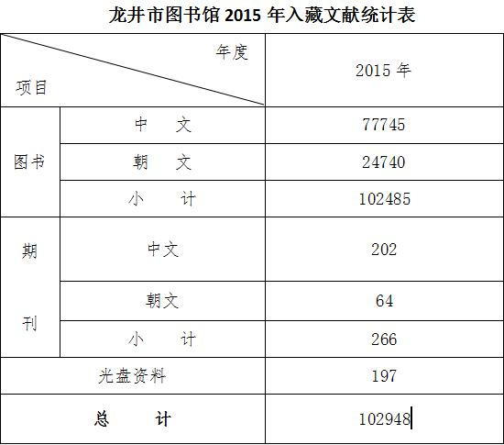

2、办证情况统计

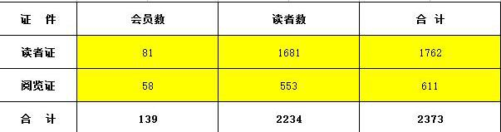

3、文献流通册次统计

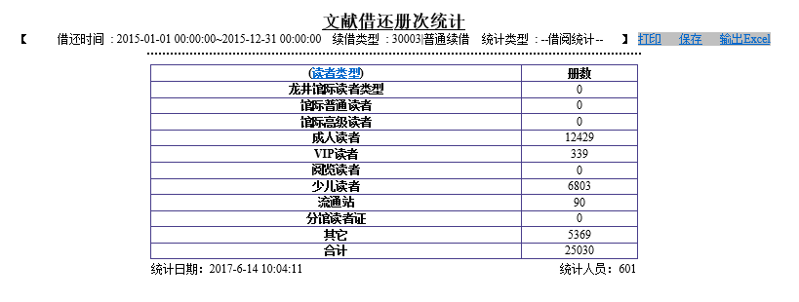

4、读者人次统计

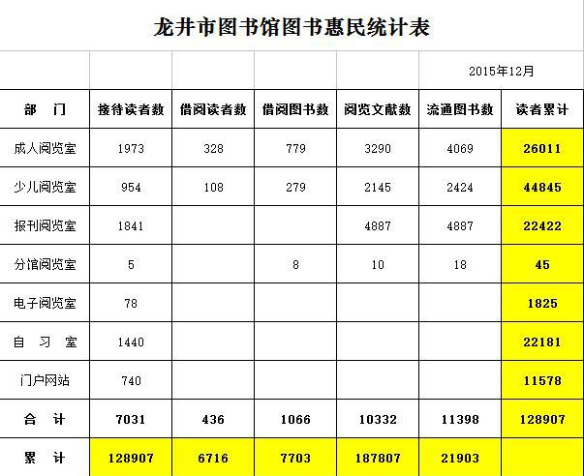

5、各阅览室人次统计



6、讲座培训次数统计

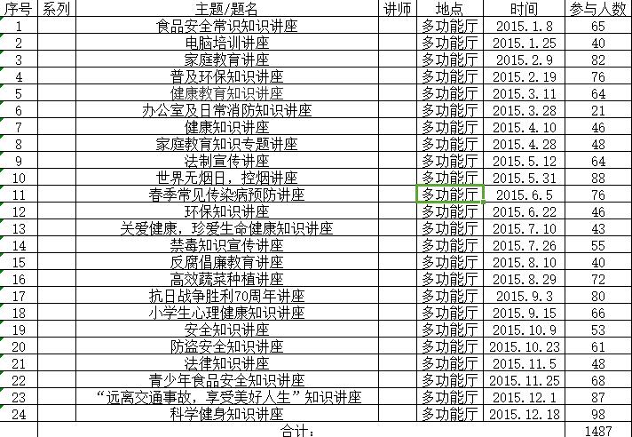

7、展览次数统计

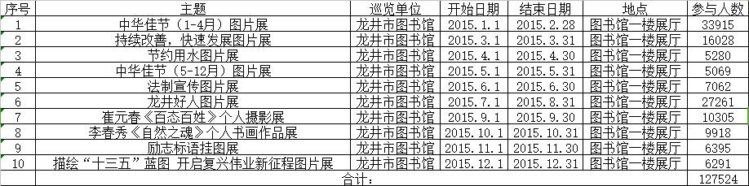

8、读者活动人次统计

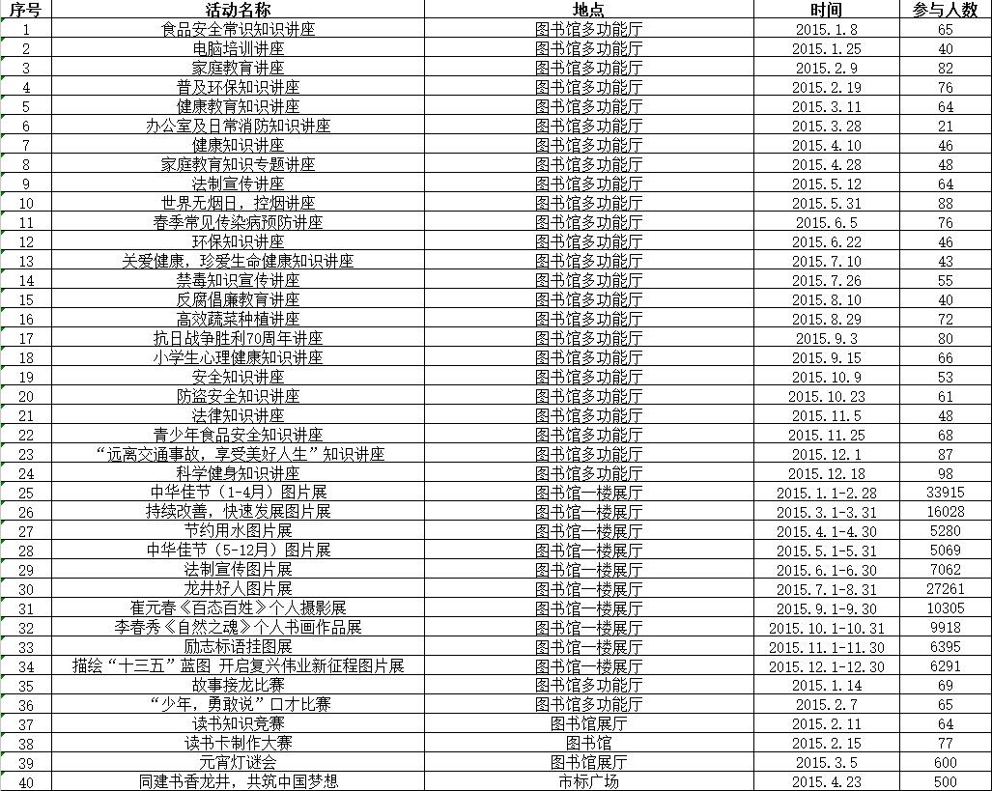

9、阅读推广活动次数统计

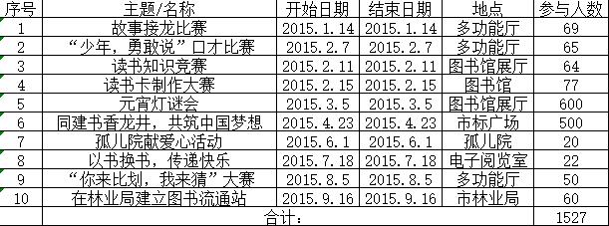

10、参加学术会议、培训、学习和考察统计

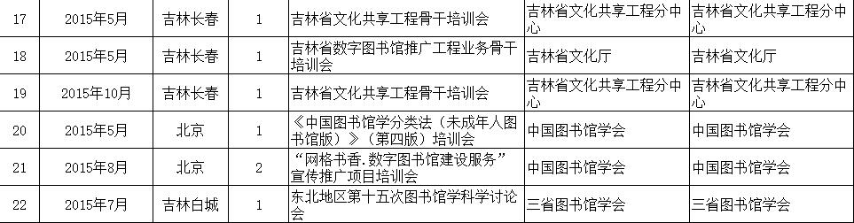

**八、获得表彰情况**

1、集体获奖情况

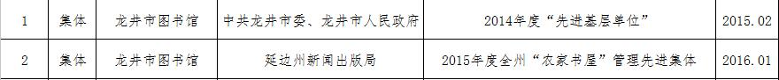

2、个人获奖情况

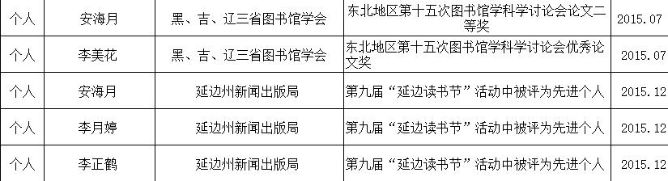

**九、新闻媒体报道龙井市图书馆情况**

窗体顶端

窗体底端

